Beschwerdewegweiser

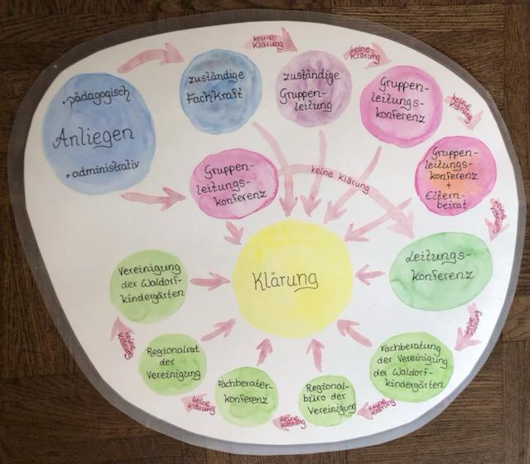
Die Kontaktdaten der aktuellen Ansprechpartner der jeweiligen Gremien finden Sie auf einem Aushang im Eingangsbereich des Waldorfkindergarten Schweinfurt.

